Министерство науки и высшего образования Российской Федерации

федеральное государственное бюджетное образовательное учреждение высшего образования

«Российский экономический университет имени Г.В. Плеханова»

**МОСКОВСКИЙ ПРИБОРОСТРОИТЕЛЬНЫЙ ТЕХНИКУМ.**

Специальность: 09.02.07 Информационные системы и программирование

Квалификация: Программист

ОТЧЕТ

ПО ОБЩЕПРОФЕССИОНАЛЬНОЙ ДИСЦИПЛИНЕ: МДК 01.01 РАЗРАБОТКА ПРОГРАММНЫХ МОДУЛЕЙ

Создание проекта, передвижение персонажа.

Листов: 9

|  |  |
| --- | --- |
| Выполнил студент  Группы П50-4-21  Игошев Р. В.  «____» _________ 2023 года | Проверил преподаватель  ___________А.Ю.Бушин  «____» _______2023 года |

Москва 2023

Цель работы: Реализовать игровой объект при соприкосновении, с которым восполняется запас очков жизней.

Для начала рассмотрим иерархию нашего проекта и объектов в ней.

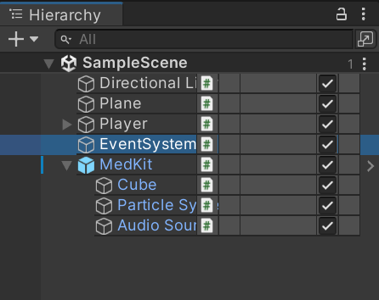

Рисунок 1 – Иерархия проекта

Теперь следует рассмотреть свойства объектов в проекте. В объекте MedKit хранится несколько вложенных объектов. Вот его свойства:

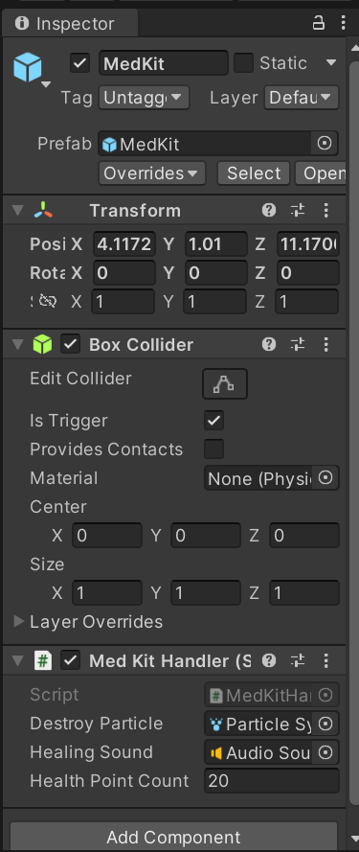

Рисунок 2 – Свойства объекта аптечки

Куб внутри аптечки имеет следующие свойства:

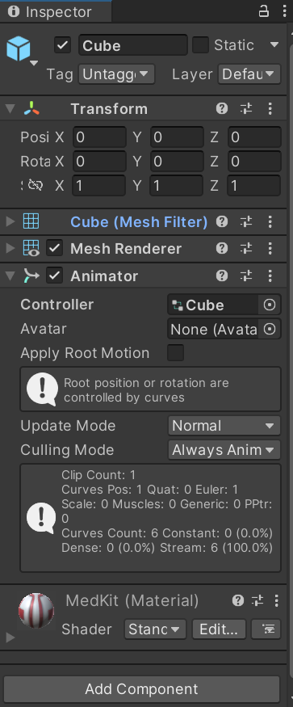

Рисунок 3 – Свойства кубика внутри объекта аптечки

Сцена с аптечкой выглядит следующим образом:

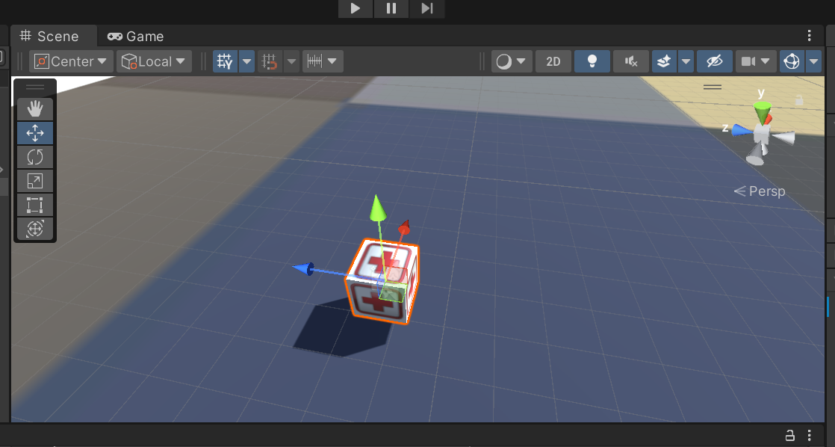

Рисунок 4 – Расположение аптечки на сцене

Кроме того, для аптечки нужно реализовать анимацию. Ее настройки указаны ниже:

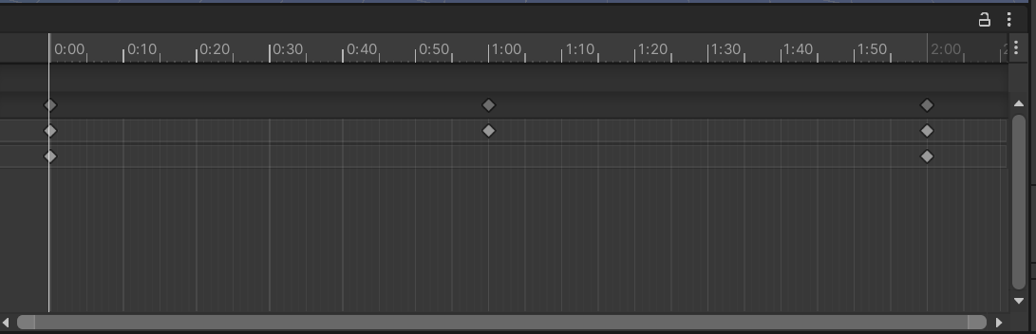

Рисунок 5 – Панель длительности анимации

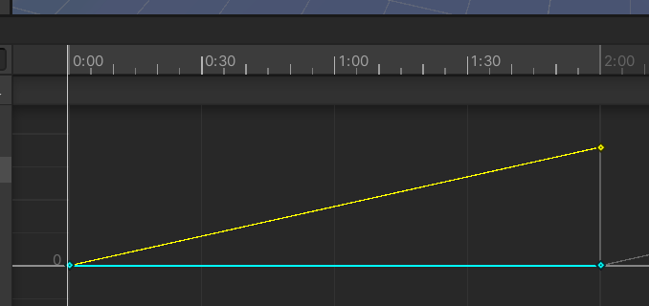

Рисунок 6 – Панель кривых анимаций

Кроме того, при взятии аптечки будет производится звуковая и визуальная анимация. Их настройки показаны ниже.

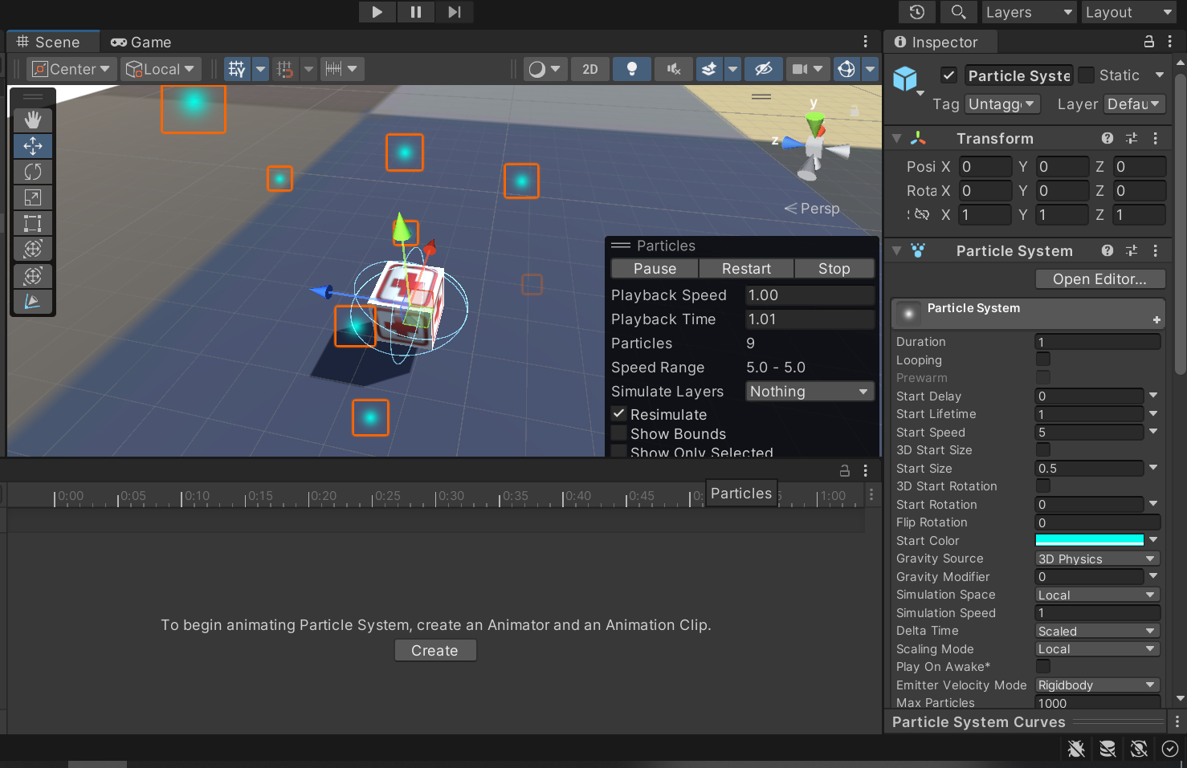

Рисунок 7 – Демонстрация анимации при взятии аптечки

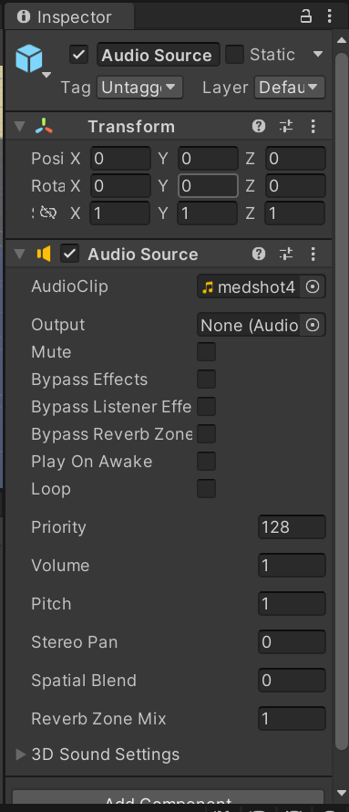

Рисунок 8 – Свойства объекта звука при подборе аптечки

Результаты работы:

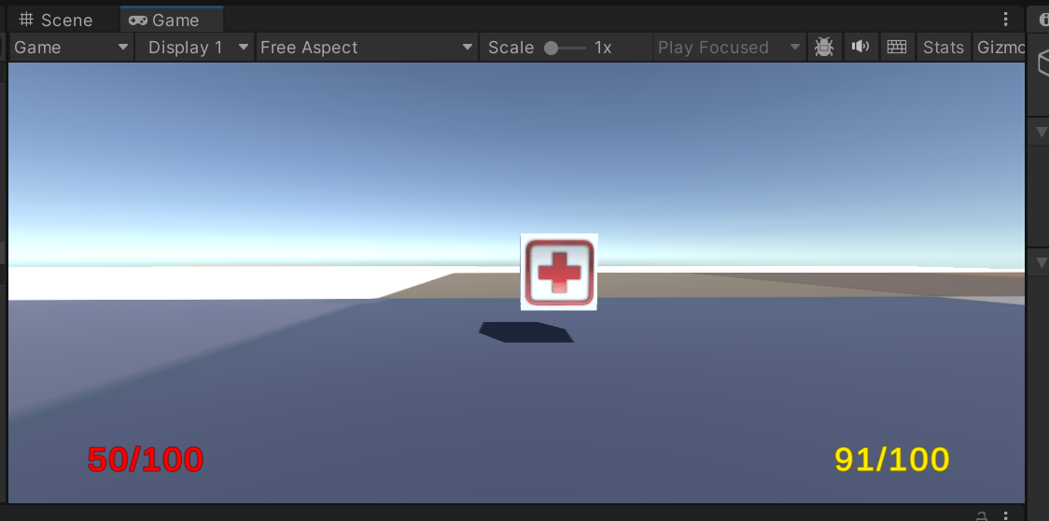

Рисунок 9 – Аптечка в изначальном положении

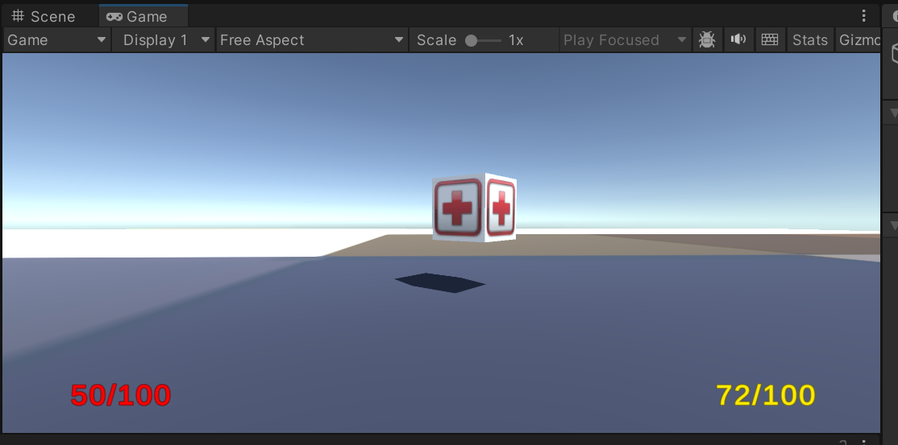

Рисунок 10 – Аптечка в процессе анимации

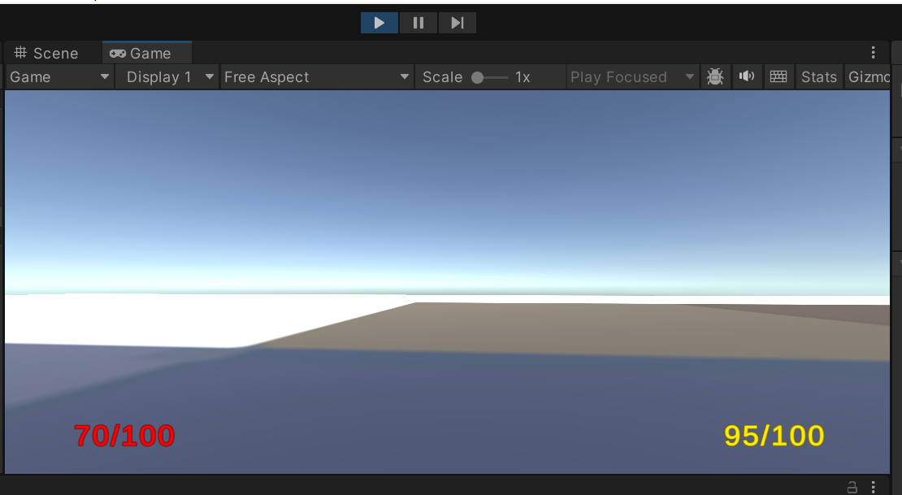

Рисунок 11 – Восстановление здоровья после взятия аптечки

Код класса взаимодействия с аптечкой:

using System.Collections;

using System.Collections.Generic;

using UnityEngine;

public class MedKitHandler : MonoBehaviour

{

public ParticleSystem DestroyParticle;

public AudioSource HealingSound;

public int HealthPointCount;

private PlayerController player;

void Start()

{

player = FindObjectOfType<PlayerController>();

}

private void OnTriggerEnter(Collider other)

{

DestroyParticle.transform.parent = null;

HealingSound.transform.parent = null;

DestroyParticle.Play();

HealingSound.Play();

Destroy(gameObject);

player.Healing(HealthPointCount);

}

}

Вывод: Реализовали игровой объект при соприкосновении, с которым восполняется запас очков жизней.